|  |
| --- |
| **Laporan Praktikum**  **Pemrograman Sistem** |
|  |
| **Nama : Naek Benhoven Butarbutar NIM : 13321029 Program Studi : D3TK1** |
| **INSTITUT TEKNOLOGI DEL FAKULTAS VOKASI**  **Tugas:** |

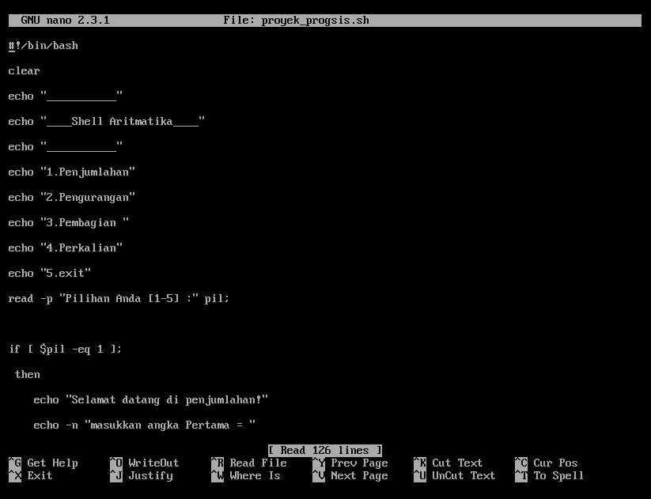

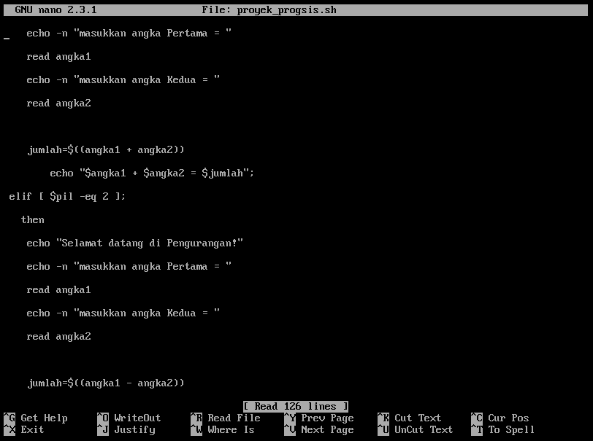

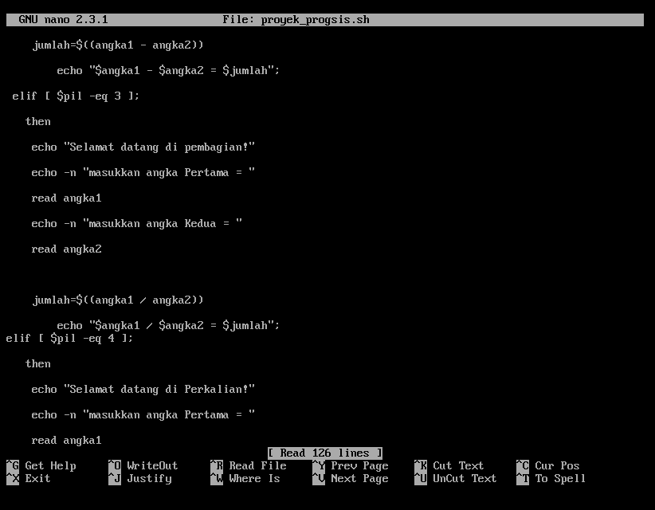

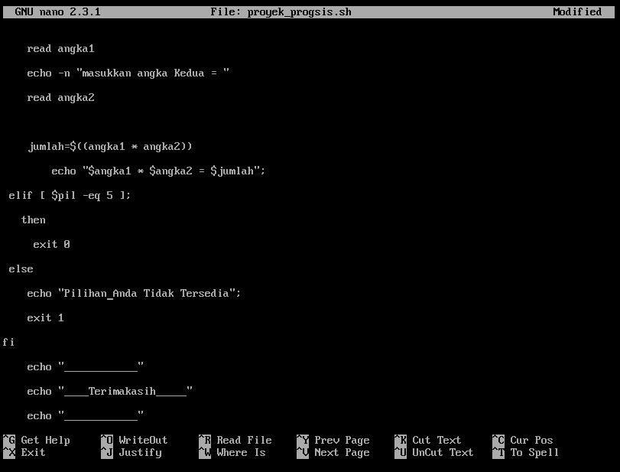

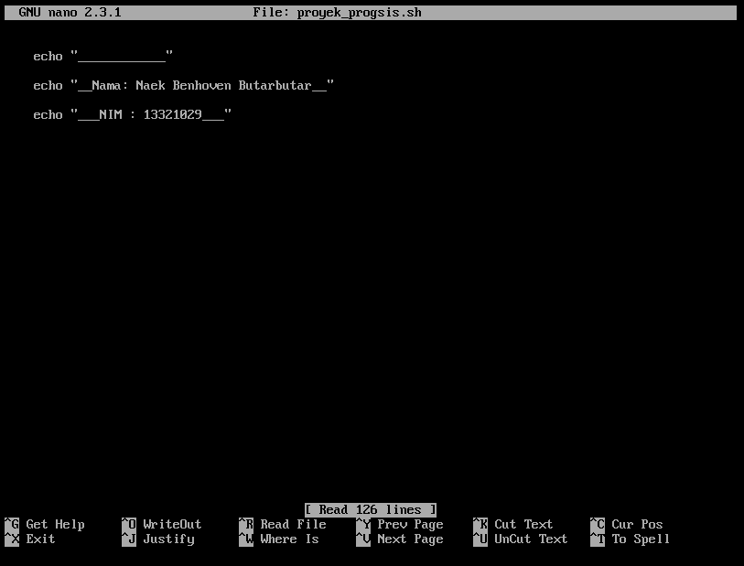

Output:

Penjumlahan:

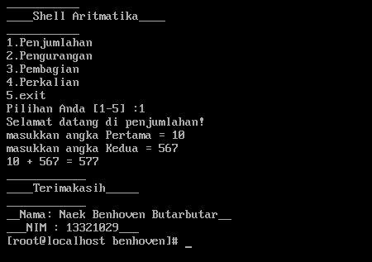pada bagian ini outputnya terdapat beberapa pilihan, pertama kita pilih nomor 1 yaitu penjumlahan, selanjutnya kita akan disuruh untuk memasukkan angka pertama, diikuti angka kedua, kemudian hasilnya akan keluar seperti gambar disamping

Pengurangan:

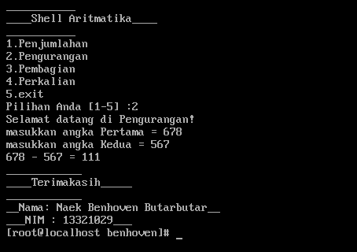pada bagian ini outputnya terdapat beberapa pilihan, pertama kita pilih nomor 2 yaitu pengurangan, selanjutnya kita akan disuruh untuk memasukkan angka pertama, diikuti angka kedua, kemudian hasilnya akan keluar seperti gambar disamping

Pembagian:

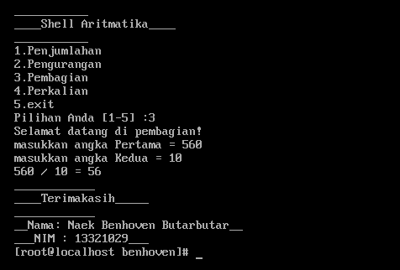pada bagian ini outputnya terdapat beberapa pilihan, pertama kita pilih nomor 3 yaitu pembagian, selanjutnya kita akan disuruh untuk memasukkan angka pertama, diikuti angka kedua, kemudian hasilnya akan keluar seperti gambar disamping

Perkalian:

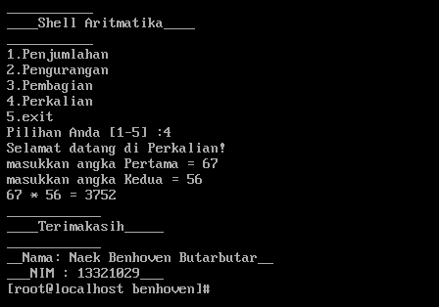pada bagian ini outputnya terdapat beberapa pilihan, pertama kita pilih nomor 4 yaitu perkalian, selanjutnya kita akan disuruh untuk memasukkan angka pertama, diikuti angka kedua, kemudian hasilnya akan keluar seperti gambar disamping

Exit :

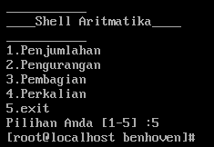seperti gambar disamping, jika kita memasukka nomor 5, maka program nya akan langsung berhenti atau exit

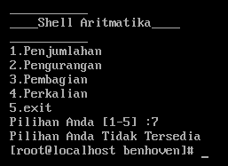 pada bagian ini jika kita memasukkan angka selain angka 1-5, maka output yang keluar adalah Pilihan Anda Tidak Tersedia.

Berikut code programnya:

#!/bin/bash

clear

echo "___________"

echo "____Shell Aritmatika____"

echo "___________"

echo "1.Penjumlahan"

echo "2.Pengurangan"

echo "3.Pembagian "

echo "4.Perkalian"

echo "5.exit"

read -p "Pilihan Anda [1-4] :" pil;

if [ $pil -eq 1 ];

 then

    echo "Selamat datang di penjumlahan!"

    echo -n "masukkan angka Pertama = "

    read angka1

    echo -n "masukkan angka Kedua = "

    read angka2

    jumlah=$((angka1 + angka2))

        echo "$angka1 + $angka2 = $jumlah";

 elif [ $pil -eq 2 ];

   then

    echo "Selamat datang di Pengurangan!"

    echo -n "masukkan angka Pertama = "

    read angka1

    echo -n "masukkan angka Kedua = "

    read angka2

    jumlah=$((angka1 - angka2))

        echo "$angka1 - $angka2 = $jumlah";

 elif [ $pil -eq 3 ];

   then

    echo "Selamat datang di pembagian!"

    echo -n "masukkan angka Pertama = "

    read angka1

    echo -n "masukkan angka Kedua = "

    read angka2

    jumlah=$((angka1 / angka2))

        echo "$angka1 / $angka2 = $jumlah";

 elif [ $pil -eq 4 ];

   then

    echo "Selamat datang di Perkalian!"

    echo -n "masukkan angka Pertama = "

    read angka1

    echo -n "masukkan angka Kedua = "

    read angka2

    jumlah=$((angka1 * angka2))

        echo "$angka1 * $angka2 = $jumlah";

 elif [ $pil -eq 5 ];

   then

     exit 0

 else

    echo "Pilihan Anda Tidak Tersedia";

    exit 1

fi

    echo "____________"

    echo "____Terimakasih_____"

    echo "____________"

    echo "__Nama: Naek Benhoven Butarbutar__"

    echo "___NIM : 13321029___"